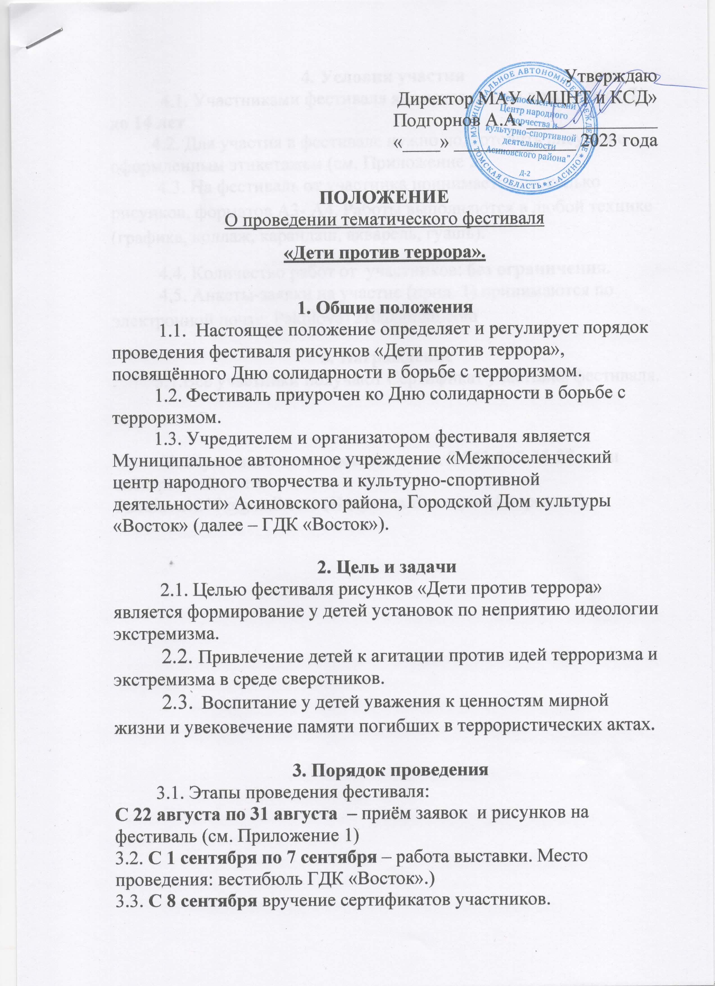

4. Условия участия
4.1. Участниками фестиваля являются дети в возрасте от 7 до 14 лет
4.2. Для участия в фестивале нужно подготовить рисунки с оформленным этикетажем (см. Приложение 2)
4.3. На фестиваль от участника принимается несколько рисунков, форматов А3- А4. Работы выполняются в любой технике (графика, коллаж, карандаш, акварель, гуашь).
4.4. Количество работ от участников: без ограничения.
4.5. Анкеты-заявки на участие (прил. 1) принимаются по электронной почте: Pakulova1210@gmail.com

5. Награждение
5.1.Все участники получают Сертификат участника фестиваля.

Консультации по вопросам по тел. 8-953-927-35-27 - или электронной почте:
Pakulova1210@gmail.com (Пакулова Виктория Андреевна).

Приложение №1

ЗАЯВКА
Для участия в фестивале «Дети против террора»

номинация: _______________________

ФИО участника
Дата рождения
Контактный телефон участника
E-mail участника
Место учебы/коллектив (полное наименование)
ФИО руководителя
Должность, контактный телефон руководителя
E-mail руководителя

Согласен(а) на публикацию
отправленных мною на фестиваль материалов ______________________________
^{(подпись)}

Дата: __________________ Подпись: ________________

Приложение № 2

Этикетка (размер 6*10см)
-Ф.И.О. автора (полностью), год рождения;
-название работы;
-материал, техника исполнения;
-размеры (вертикальный, горизонтальный) в сантиметрах;
-место жительства: город, село, поселок, деревня, район, область;
-если автор ученик: место обучения, Ф.И.О. (полностью) педагога, учителя, преподавателя, руководителя кружка, студии и др.

